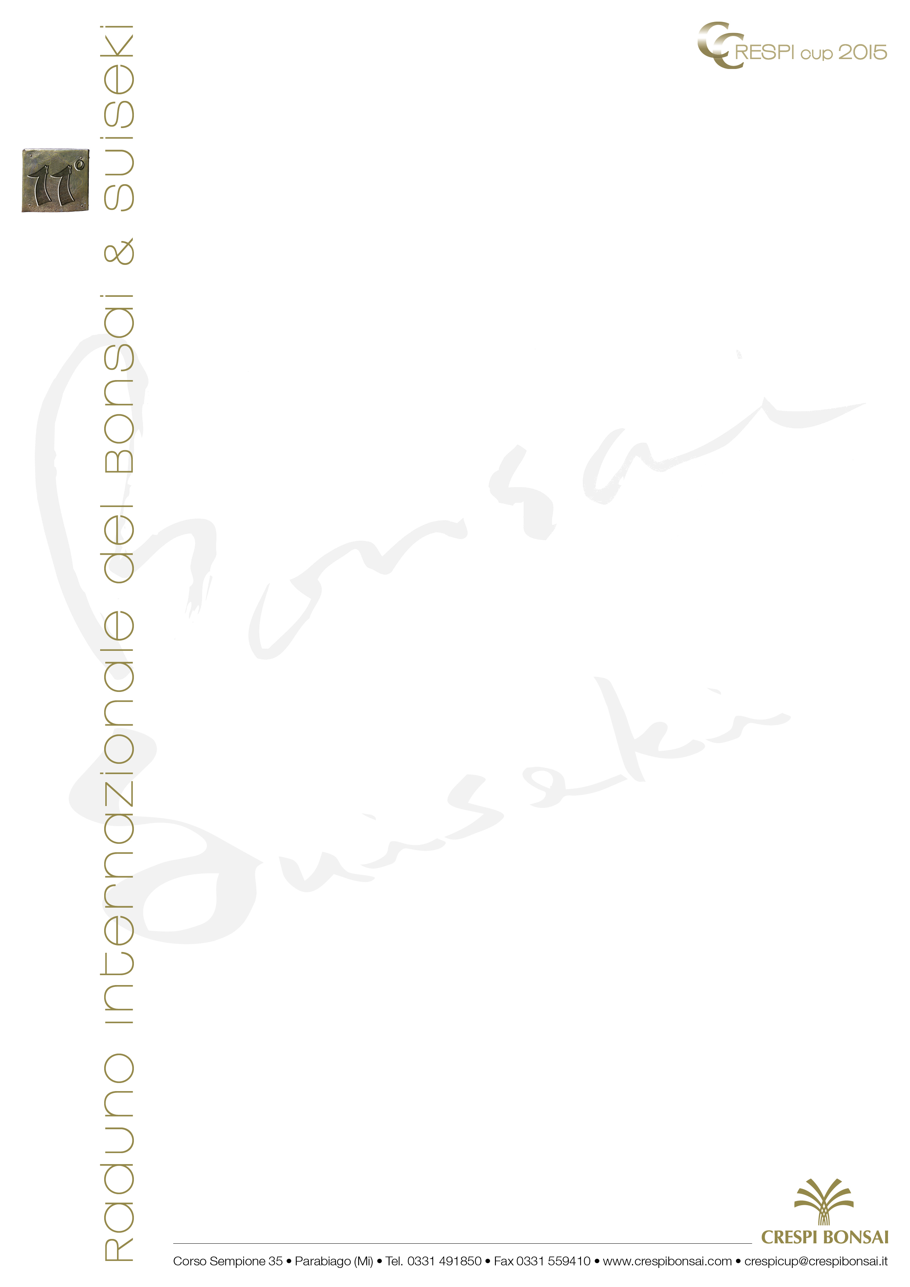
Cher concurrent,

en utilisant ce formulaire il est possible de demander l'inscription à un ou plusieurs concours.
Vous pouvez participer à plusieurs concours mais il n'est pas possible de présenter plus d’une œuvre (bonsai, vase ou suiseki) pour chaque concours. Les demandes d'inscription seront successivement évaluées en fonction des règlements de chaque concours et, en cas d’acceptation, vous recevrez communication d'acceptation avec les informations relatives.
Pour compléter la demande d’inscription il est nécessaire de joindre une photographie de l’œuvre (bonsai, pot, suiseki) que vous désirez présenter et expédier le tout à l’adresse suivante d’ici le 30 juin 2015:

 par la poste:
11° Raduno Internazionale del Bonsai & Suiseki
Segreteria Crespi Cup 2015
Corso Sempione, 35 • 20015 PARABIAGO (Mi) • Italy

 par e-mail:
crespicup@crespibonsai.it

Coordonnées personnelles

Prénom …………………………………………………………………… Nom …………………………………………………………………………………………………

Adresse ………………………………………………………………………………………… Ville ………………………………..……………………………………………

Code postal ……………………………… Pays …………………………………………………………………………………………………………………………………

Téléphone…………………………………………… Portable ………………………………………………… E-mail……………………………………………………

 Sect. 1 - Amateurs en compétition • 11-13 septembre - Données du bonsai
Nom botanique: ……………………………………………
Hauteur (cm): ………………………………………………
Largeur (cm): ……………………………………………….
Ø du tronc (cm): …………………………………………..
Sect. 2 - Suiseki Cup • 11-20 septembre - Données du suiseki
Classification: ……………………………………………….
Hauteur (cm): ……………………………………………….
Largeur (cm): ………………………………………………..
Profondeur (cm): ……………………………………………
Sect. 3 - Pot Cup • 18-20 septembre - Données du pot
Matériel: ………………………………………………………….
Hauteur (cm): …………………………………………………
Longueur (cm): ……………………………………………….
Largeur (cm): ………………………………………………….

Par l'envoi de ce formulaire j’autorise le traitement de mes données personnelles comme prévu par la Loi italienne (Décret Législatif n. 196/2003).

Date ……………………………………………… Signature……………………………………………………………

